АДМИНИСТРАЦИЯ
ФАТЕЕВСКОГО СЕЛЬСКОГО ПОСЕЛЕНИЯ
КИРОВО-ЧЕПЕЦКОГО РАЙОНА
КИРОВСКОЙ ОБЛАСТИ

постановление
29.07.2024 |  | № | 40
 | с. Фатеево

Об удалении адресов объектов недвижимости в федеральной
информационной адресной системе (ФИАС)

В соответствии с Федеральным законом от 06.10.2003 №131-ФЗ «Об общих принципах организации местного самоуправления в Российской Федерации», Федеральным законом от 28.12.2013 №443-ФЗ «О федеральной информационной адресной системе и о внесении изменений в Федеральный закон «Об общих принципах организации местного самоуправления в Российской Федерации», Постановлением Правительства Российской Федерации от 19.11.2014 № 1221 «Об утверждении Правил присвоения, изменения и аннулирования адресов» и административным регламентом по предоставлению муниципальной услуги «Присвоение адреса объекту адресации, изменение и аннулирование такого адреса на территории Фатеевского сельского поселения», утвержденным постановлением администрации Фатеевского сельского поселения от 04.04.2022 № 34 администрация Фатеевского сельского поселения ПОСТАНОВЛЯЕТ:

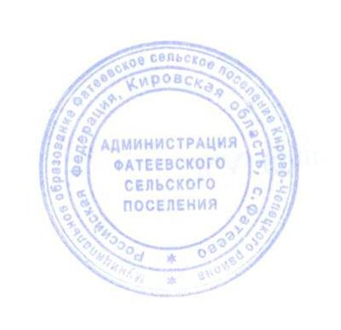
- Удалить адреса объектов адресации Фатеевского сельского поселения Кирово-Чепецкого муниципального района Кировской области из Федеральной информационной адресной системы согласно приложению к данному постановлению.
2. Контроль за исполнением настоящего постановления оставляю за собой.
Глава Фатеевского сельского поселения
Кирово-Чепецкого района
Кировской области Е.В. Меркулова

Приложение
к постановлению администрации Фатеевского сельского поселения от 29.07.2024 № 40

СПИСОК
объектов адресации, подлежащих удалению
из федеральной информационной адресной системы

№ | Адрес объекта  адресации,  подлежащего удалению | Наименование  и номер объекта | Уникальный номер ГАР | Причина удаления из ГАР
1 | Российская Федерация, Кировская область, Кирово-Чепецкий муниципальный район, Фатеевское сельское поселение,  село Фатеево,  улица Заречная | дом 15, кадастровый номер 43:12:061501:310 | b23df2b1-c33f-49f5-9071-c166e30b98a4 | снятие с государственного кадастрового учета объекта недвижимости, являющегося объектом адресации 23.11.2015, прекращения существования объекта адресации

